МУНИЦИПАЛЬНОЕ ОБЩЕОБРАЗОВАТЕЛЬНОЕ УЧРЕЖДЕНИЕ
«Поедугинская основная общеобразовательная школа»

Принято на заседании  педагогического совета  Протокол № 1 от 28.08.2017 г | Утверждаю  Директор школы______ /Петухов В.В./  Приказ № 50/2 от 01.09.2017г

.

Рабочая программа
краткосрочного курса «Классификация объектов»

Класс - 7
Срок реализации: 1 год
Учитель: Рогожникова А. И.

Поедуги, 2017
Пояснительная записка
Выдающийся советский педагог В.А.Сухомлинский писал: «Страшная это опасность – безделье за партой, безделье шесть часов ежедневно, безделье месяцы и годы – это разваливает, морально калечит человека, и ни школьная бригада, ни школьный участок – ничто не может возместить того, что запущено в самой главной сфере, где человек должен быть тружеником – в сфере мысли».
Тружеником мысли ученик становится, прежде всего, на уроке, овладевая логическими операциями. Чтобы приучить учащихся мыслить самостоятельно, привить им твердую привычку надеяться в разрешении возникающих затруднений на собственные силы и разум, а также воспитать уверенность в практической неограниченности своих возможностей, необходимо заставить их пройти через определенные трудности, а не подавать им все в готовом и до конца «разжеванном» виде. В противном случае человек будет вынужден всю жизнь нести груз интеллектуальной неполноценности, постоянно испытывать нужду в том, кто выполнит за него умственную работу, даже очень примитивную. Для общества такой человек является балластом.
В перечне логических универсальных учебных действий представлена логическая операция «классификация».
Классификация - логический прием, заключающийся в распределении предметов какого-либо рода на взаимосвязанные классы согласно наиболее существенным признакам, присущим предметам данного рода и отличающим их от предметов других родов.
Главной целью классификации является систематизация, упорядочивание предметов, объектов, явлений и понятий некоторой области знаний.
Программа рассчитана на 8 часов.
Цель программы: создать условия для формирования у учащихся метапредметного логического умения «многоуровневая классификация»
Задачи:
1.Ввести и разъяснить учащимся понятие «многоуровневая классификация»
2.Систематизировать дидактические материалы по теме
3.Сформировать умение учащихся составлять многоуровневую классификацию по данным материалам (на слух, натуральные объекты) и самостоятельно подбирать материал для классификации
Новизна программы заключается в том, что, по сравнению с прошлым учебным годом, предметом изучения становится многоуровневая классификация.
Содержание изучаемого материала
Классификация объектов. Подмножество объектов, имеющих общие признаки, называется классом. Деление множества объектов на классы называется классификацией. Признаки, по которым один класс отличается от другого, называются основанием классификации.
Классификация называется естественной, если в качестве её основания взяты существенные признаки объектов. Место, занимаемое объектом в естественной классификации, позволяет судить о его признаках.
Ни один школьный предмет не обходится без классификаций. Так, на уроках русского языка используется естественная классификацией частей речи. Графически её можно представить так:
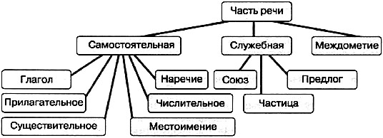
Классификация называется искусственной, если в качестве её основания взяты несущественные признаки объектов.
Пример искусственной классификации — деление множества звёзд на небе на созвездия, проводившееся по признакам, которые к самим звёздам не имели никакого отношения.
К искусственным классификациям относятся вспомогательные классификации (список фамилий, расположенных по алфавиту; алфавитно-предметные указатели, именные каталоги в библиотеках). Вспомогательная классификация не позволяет судить о признаках объектов; она служит для более лёгкого поиска объектов.
Человеку присуща способность обобщать и упорядочивать все многообразие объектов. Каждое имя существительное отражает представление человека об обширной группе объектов: дом, стол, книга. Объекты одной группы обладают общими для всей группы характеристиками, а также некоторыми чертами, позволяющими отличить их от других объектов.
Человеку свойственно отождествлять несколько объектов, родственных по какому-то признаку, рассматривая их как самостоятельный объект.
Например, о скрипке, виолончели, альте, контрабасе, флейте, гобое, фаготе, трубе мы говорим, что это «музыкальные инструменты». Видя на столе чашки, блюдца, сахарницу, чайник, называем это общим словом «посуда». У этих групп объектов существуют некоторые общие свойства, на них можно одинаково воздействовать для получения определенного результата. Обычно они существуют в одной среде. Такие группы объектов получили название «класс».
Класс — группа объектов с одинаковым набором характеристик.
Объекты, входящие в класс, называются экземплярами класса, отличаются друг от друга конкретными значениями параметров. Например, мячи, сохраняя основные свойства данного класса объектов (легкость, упругость), могут различаться материалом (каучуковые, резиновые, кожаные), цветом, размером. Птицами называют орла и курицу, страуса и колибри. Даже внутри узкого класса экземпляры могут сильно различаться: среди крылатых насекомых под названием «пчелы» существует матки, трутни, рабочие пчёлы. В этом проявляется важное свойство классов — многообразие экземпляров, входящих в класс. Эти различия позволяют выделять внутри классов более узкие группы — подклассы, то есть проводить классификацию объектов в окружающем мире.
Классификация — распределение объектов на классы и подклассы на основании общих признаков.
Результаты классификации принято отображать в виде иерархической (древовидной) схемы. Внешне схема классификации напоминает перевернутое дерево, за что и получила название иерархической (древовидной). Пунктирными линиями на схеме выделены уровни иерархии. Самый верхний уровень (корень дерева) задает основные признаки, позволяющие отличить объекты данного класса от других. Каждый следующий нижестоящий уровень выделяет из вышестоящего группы объектов на основании совпадения одного или нескольких признаков. На нижнем уровне располагаются конкретные экземпляры выделенных подклассов.
С подобными схемами встречаемся при изучении биологии, истории и других предметов.
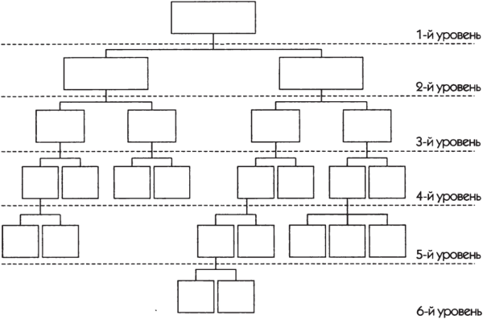
Основание классификации
С глубокой древности люди, знакомясь с многообразием форм жизни на Земле, стремились распределить это многообразие по группам. Так сложилась естественная классификация, основанная на наблюдении и группировке по некоторым признакам.
Классификации поддаются не только природные, но и искусственные объекты: в грамматике принято разделение слов по частям речи, в физике — классификация видов движения, в математике — классификация чисел. В их основе лежит группировка объектов по одному или нескольким намеренно выбранным признакам. В разных отраслях науки и техники классы и подклассы могут иметь свои специфические названия: виды, семейства, отделы, разряды, группы и т. п. При этом суть их не меняется.
Рассмотрим объект «книга». Под этим словом мы подразумеваем множество разнообразных книг: художественных и технических, разных авторов, разной стоимости, толстых и тонких, в подарочном издании и в мягкой обложке...
А теперь представьте, что вам необходимо разложить все это многообразие «по полочкам» в буквальном смысле слова, например, упорядочить свою библиотеку.
Каждый подойдет к этому вопросу по-разному. Один человек расставит все книги в алфавитном порядке, по фамилии автора. Другой разделит их на жанры: детективы, фантастика, приключения, любовные или исторические романы. Третий поместит их на полки, руководствуясь цветом переплета и размером книг (наверняка вы сталкивались и с таким подходом). Несмотря на разницу в способах классификации, все эти примеры роднит нечто общее: подразделение объектов на «родственные» группы (классы), для которых существует один или несколько общих параметров.
Во всех приведенных примерах при группировке был выбран общий признак: в первом случае это автор, во втором — жанр, в третьем — цвет и размер. Именно по этим признакам затем производилось выделение из общей массы тех объектов, у которых его значение совпадает.
Таких общих признаков может быть несколько. Они являются основанием классификации. Выбрав основание, из класса с общим названием «книга» можно выделить подклассы: «книга определенного автора», «книга определенного жанра», «книга определенного размера».
Классификация — творческий процесс, поэтому у каждого человека может получиться своя схема. 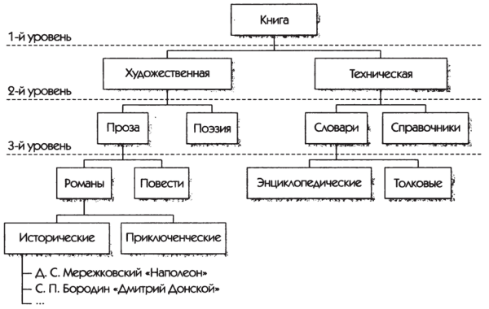
Учебно – тематическое планирование
№ п/п | Тема занятия | Количество  часов
1. | Понятие о многоуровневой (иерархической) классификации. Знакомство с подобными классификациями, встречающимися в учебниках русского языка | 1
2. | Существенные и несущественные признаки объектов. Игра «Четвёртое лишнее» | 1
3. | Рассматривание составленной классификации и выявление признаков каждого уровня. Классификация «Книги» | 1
4. | Дополнение классификации. Реальные и сказочные средства передвижения. Жилище. | 1
5. | Проведение классификации по перечню слов и словосочетаний. Классификация «Литературные произведения» | 1
6. | Подбор дидактического материала для классификации  (слайд с картинками) | 1
7. | Выполнение классификации по самостоятельно подобранным картинкам | 1
8. | Выполнение классификации по самостоятельно подобранным картинкам своего одноклассника. Поведение итогов работы | 1

Для чего же нужна классификация?
□ Классификация позволяет выделить из всего многообразия объектов группы с интересующими исследователя свойствами и сосредоточиться на их изучении .
Предположим, что вы — неопытный огородник, но хотите, используя достижения науки, выращивать на своем участке хорошие урожаи помидоров. Вам незачем штудировать толстый том «Растениеводство», достаточно прочесть книги о семействе пасленовых, а еще лучше — об особенностях выращивания помидоров в вашей местности.
□ Классификация объектов проводится с целью установления наследственных связей между объектами. Свойство наследования позволяет изучать характеристики всех объектов класса, не привязываясь к конкретному экземпляру.
В геологии существует «теория единообразных изменений», которая гласит, что все природные факторы действуют повсюду одинаково. Не надо изучать, как действуют ветры на Уральские горы, так как механизм разрушения гор под воздействием ветров давно исследован, он един для всех случаев. То же относится к землетрясениям, вулканам, наводнениям, селям и т. п.
□ Классификация позволяет систематизировать знания об объектах любой природы и назначения.
Иллюстрацией этого утверждения служит то, что нет ни одной школьной дисциплины, в которой не использовалась бы классификация объектов изучения как средство обобщения информации, получаемой на уроках. Откройте любой учебник и убедитесь в этом.
Наряду с устоявшимися и общепризнанными классификациями имеет право существовать любая классификация объектов, если за ее основу взят характерный признак и соблюдены правила выделения классов и подклассов.
Предполагаемые результаты курса:
1.Учащиеся научатся составлять многоуровневую классификацию по картинкам и опорным словам, определять существенные и несущественные признаки.
2.Самостоятельно подбирать дидактический материал (картинки) для составления классификации.
Литература:
- Гин С.И. Мир логики. АНО «ТРИЗ –профи», 2013
- Никольская И.Л., Тигранова Л.И. Гимнастика для ума. М., «Просвещение» 1997

